ПАСПОРТ

ГИДРАВЛИЧЕСКАЯ
ТЕЛЕЖКА
CW20

2019 год

Тележка гидравлическая CW20
Дата выпуска 2019 год

- ГАРАНТИИ ИМПОРТЕРА
1.1 Предприятие-импортер гарантирует соответствие тележки требованиям технических условий при соблюдении потребителем условий эксплуатации, технического обслуживания, транспортирования и хранения.
1.2 Срок гарантийных обязательств 12 месяцев со дня продажи.
1.3 ООО «Адванта-М СПБ» в случае необходимости производит гарантийный ремонт и приносит извинения за причиненное беспокойство. В большинстве случаев гарантийный ремонт производится быстро и в беспрепятственном порядке. Гарантия не распространяется на те случаи, когда дефекты явились результатом неправильного использования тележки, отсутствия надлежащего обслуживания, или когда повреждения произошли в процессе транспортировки, погрузочно-разгрузочных работ, складирования или неправильной установки по вине покупателя.

- СВЕДЕНИЯ О РЕКЛАМАЦИЯХ

2.1.В случае неисправной работы тележки в течение гарантийного срока по вине завода-изготовителя, потребитель представляет импортеру акт рекламации, в котором должны быть изложены обстоятельства и причины поломки, неисправности или износа, дата обнаружения и описание дефекта.
2.2.В акте должны быть указаны: модель тележки, ее заводской номер, год выпуска.

- СВЕДЕНИЯ О ПРОДАЖЕ

Дата продажи _________________2019 года

Подпись ______________________
М.П.

8. СБОРКА ТЕЛЕЖКИ
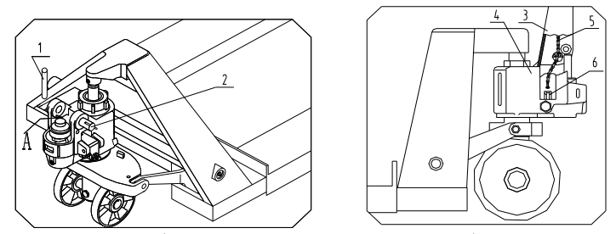
Извлеките штифт (1) из оси (2). Поместите основание ручки (3) в область (А). Сочлените основание рукоятки (3) с вилкой гидроцилиндра (4) при помощи оси (2). Ось (2) не следует монтировать до конца на данном этапе. Поворотом оси (2) добейтесь вертикального расположения отверстия в центре оси (2). Поместите цепь (5) в отверстие оси (2). Установите гайку цепи (5) под паз рычага (6). Поворотом оси (2) добейтесь изначального положения. Вставьте ось (2) до конца, зафиксируйте ее положение штифтом (1).
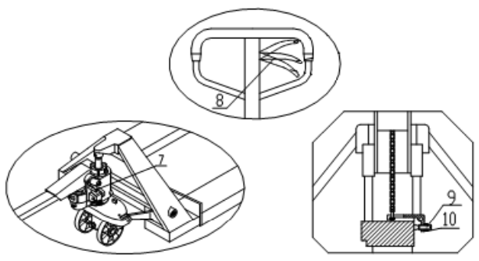
Переместите рукоятку в нижнее положение. Извлеките штифт (7) и сохраните его для дальнейшего применения. Проверьте работу гидравлической тележки во всех положениях рычага (8). Винт (9) предназначен для регулировки работы гидравлической системы. Если тележка самопроизвольно опускает вилы сразу же после поднятия, то необходимо немного повернуть винт (9) против часовой стрелки. После проведения регулировки убедиться в нормальном функционировании подъема. Если вилы не опускаются при соответствующем положении рычага (8), необходимо немного повернуть винт (9) в направлении часовой стрелки. После проведения регулировки убедиться в нормальном функционировании подъема. Гайка (10) винта (9) является контрирующей. Необходимо открутить гайку до начала регулировки и закрутить по ее окончании.

7. СВЕДЕНИЯ О РЕМОНТЕ

Сведения о ремонте тележки заполняются в форме таблицы время эксплуатации тележки.
Таблица 4
Наименование, обозначение, составные части тележки | Основание для сдачи в ремонт | Дата поступления в ремонт | Дата выхода из ремонта | К-во дней работы до ремонта | Вид ремонта (средний, капитальный и т.д.) | Наименование ремонтного органа | Наименование ремонтных работ | Должность, фамилия подпись ответственного лица

4. РЕЗУЛЬТАТЫ ТЕХНИЧЕСКОГО ОСВИДЕТЕЛЬСТВОВАНИЯ И ИСПЫТАНИЯ
Результаты технического освидетельствования и испытания
заполняют по форме таблицы 1 во время эксплуатации тележки.
Таблица 1
Дата освидетельствования | Результаты освидетельствования | Периодичность освидетельствования | Срок следующего освидетельствования | Должность, фамилии, подписи лиц, проводивших освидетельствование

5. СВЕДЕНИЯ О ЗАКРЕПЛЕНИИ ТЕЛЕЖКИ
ЗА ОТВЕТСТВЕННЫМ ЛИЦОМ ПРИ ЭКСПЛУАТАЦИИ
Сведения о закреплении тележки заполняются в форме
таблицы 2 Таблица 2
Должность | Фамилия лица, ответственного за эксплуатацию | Номер и дата приказа |  | Подпись ответственного лица
Должность | Фамилия лица, ответственного за эксплуатацию | О назначении | Об отчислении

6. СВЕДЕНИЯ О ВВОДЕ ТЕЛЕЖКИ В ЭКСПЛУАТАЦИЮ
Сведения о вводе тележки в эксплуатацию заполняются в форме
Должность | Фамилия лица, ответственного за ввод | Дата ввода тележки в эксплуатацию | Подпись ответственного лица
таблицы 3
Таблица 3

